CÔNG NGHỆ
CHỦ ĐỀ 1: CÔNG NGHỆ VÀ ĐỜI SỐNG
Tiết 19, Bài 06: AN TOÀN VỚI MÔI TRƯỜNG CÔNG NGHỆ
TRONG GIA ĐÌNH (T1)
Thời gian thực hiện: Ngày 16 tháng 1 năm 2025

I. YÊU CẦU CẦN ĐẠT
- Nhận biết và phòng tránh được một số tình huống không an toàn cho người từ các đồ dùng sắc nhọn, dễ vỡ và các đồ dùng có nhiệt độ cao, khí ga trong gia đình.
- Báo cho người lớn biết khi có sự cố, tình huống mất an toàn xảy ra.
- Biết xác định và làm rõ thông tin từ những ngữ liệu cho sẵn trong bài học. Biết thu thập thông tin từ tình huống.
- Xác định được trách nhiệm và hoạt động của bản thân, cần nhanh chóng xác định tình huống sử dụng không an toàn theo hướng dẫn phân công nhóm.
- Có ý thức vận dụng kiến thức, kĩ năng đã học vào sử dụng sản phẩm công nghệ trong gia đình đảm bảo an toàn.
- Có ý thức bảo quản, giữ gìn sản phẩm công nghệ trong gia đình.
II. ĐỒ DÙNG DẠY HỌC
- Kế hoạch bài dạy, bài giảng Power point.
- SGK và các thiết bị, học liệu phục vụ cho tiết dạy.

III. HOẠT ĐỘNG DẠY HỌC
TG | Hoạt động của giáo viên | Hoạt động của học sinh
3p | - Hoạt động mở đầu:  * Khởi động:
 | - GV tổ chức cho HS thảo luận nhóm 6 quan sát 3 hình ảnh trong SGK (trang 33).  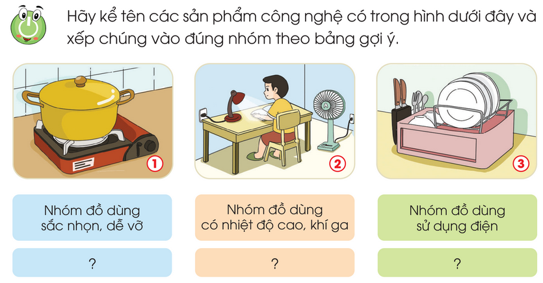  - GV yêu cầu các nhóm thảo luận kể tên các sản phẩm công nghệ có trong hình và xếp các sản phẩm vào 3 nhóm.  - GV gọi đại diện các nhóm lên kể tên sản phẩm và xếp vào bảng đúng nhóm.  - GV mời các nhóm khác nhận xét và bổ sung.  - GV Nhận xét, tuyên dương.  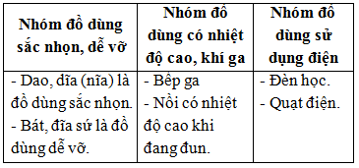  - GV dẫn dắt vào bài mới | - HS chia nhóm, quan sát tranh và thảo luận.  - Đại diện các nhóm trình bày.  - Các nhóm còn lại lắng nghe, nhận xét và bổ sung.  - HS lắng nghe.
28p | 2. Khám phá:
 | a. An toàn với các đồ dùng sắc nhọn, dễ vỡ.  Hoạt động 1: Nhận biết một số tình huống không an toàn cho người từ các đồ dùng sắc nhọn, dễ vỡ.  - GV chia sẻ các bức hình thể hiện hai tình huống không an toàn với đồ dùng sắc nhọn, dễ vỡ và nêu câu hỏi.  - GV yêu cầu HS thảo luận nhóm đôi quan sát và trình bày kết quả.  + Em hãy mô tả lại tình huống trong mỗi bức hình.  + Nêu những nguy hiểm có thể xảy ra trong mỗi tình huống.  + Em sẽ xử lý như thế nào khi gặp phải tình huống mất an toàn như vậy?  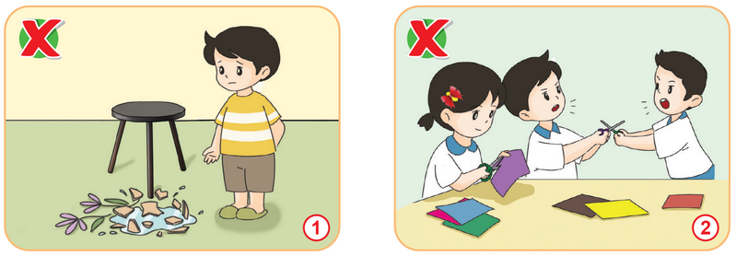  - GV mời các HS khác nhận xét.  - GV nhận xét chung, tuyên dương.  + H1: Tình huống một bạn sơ ý làm / thấy lọ hoa bị vỡ => có thể làm đau, chảy máu chân => báo với người lớn khi thấy mảnh sành, sứ, thủy tinh vỡ.  + H2: Tình huống hai bạn tranh giành nhau chiếc kéo => có thể làm đứt tay hoặc kéo nhọn chọc vào bạn gây nguy hiểm => nhắc nhở các bạn không nên giằng, đùa nghịch với dao kéo, vật sắc nhọn. | - HS quan sát các bức hình.  - HS chia nhóm đôi thảo luận, đọc yêu cầu bài và trình bày  - HS khác nhận xét, bổ sung.  - Cả lớp lắng nghe, rút kinh nghiệm.
 | Hoạt động 2: Tìm hiểu cách phòng tránh tình huống mất an toàn với các đồ dùng sắc nhọn, dễ vỡ.  - GV tổ chức cho HS quan sát hình trong mục 1 SGK.  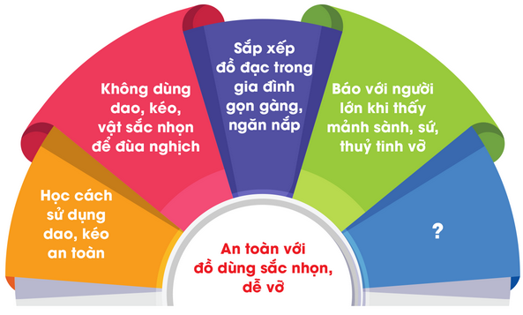  - GV mời 1-2 HS đọc nội dung ghi chú  - GV đặt câu hỏi: Để phòng tránh bị thương do các đồ dùng sắc nhọn, dễ vỡ em cần phải làm gì?  - GV mời một số HS trả lời. Các HS khác lắng nghe, nhận xét, bổ sung.  - GV nhận xét, chốt kiến thức về cách phòng tránh tình huống mất an toàn với đồ dùng sắc nhọn, dễ vỡ trong gia đình. (Ví dụ: Không dùng tay nhặt mảnh sành sứ, thủy tinh vỡ; học cách sử dụng dao, kéo an toàn; ...). | - Cả lớp quan sát hình.  - 1-2 HS đọc nội dung ghi chú.  - HS trả lời theo ý kiến bản thân.  - Các HS khác nhận xét, bổ sung.  - Cả lớp lắng nghe.
 | b. An toàn với các đồ dùng có nhiệt độ cao, khí ga.  Hoạt động 3: Nhận biết một số tình huống mất an toàn với các đồ vật có nhiệt độ cao, khí ga.  - GV chia sẻ các bức hình thể hiện các tình huống mất an toàn với đồ dùng có nhiệt độ cao, khí ga và nêu câu hỏi.  - GV yêu cầu HS thảo luận nhóm đôi quan sát và trình bày kết quả.  + Em hãy mô tả lại tình huống trong mỗi bức hình.  + Hãy đoán xem điều nguy hiểm gì có thể xảy ra với bạn trong mỗi bức tranh.  + Em sẽ xử lý như thế nào khi gặp phải tình huống mất an toàn như vậy?  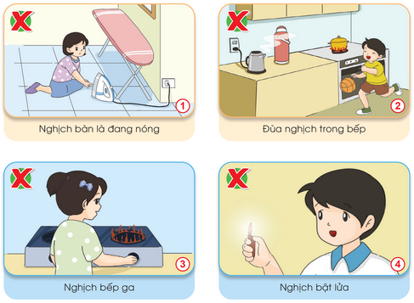  - GV mời các HS khác nhận xét.  - GV nhận xét chung, tuyên dương.  + H1: Chạm tay vào bàn là vẫn còn nóng => tay có thể bị bỏng => cẩn thận khi sử dụng hoặc tiếp xúc với đồ dùng có nhiệt độ cao.  + H2: Chơi đùa trong bếp, có thể chạm tay vào nồi đang nấu hoặc ấm đun nước đang đun, hoặc có thể làm đổ phích đụng nước nóng => có thể bị bỏng hoặc gây hỏa hoạn => không chơi đùa trong bếp.  + H3: Tự ý nghịch bếp ga => có thể làm rò khí ga gây ngạt khí hoặc gây hỏa hoạn => không tự ý bật bếp ga.  + H4: Nghịch bật lửa => có thể gây hỏa hoạn => không nghịch bật lửa.  - GV yêu cầu HS trả lời: Khi bị bỏng hoặc ngửi thấy mùi khí ga em sẽ làm gì?  - GV nhận xét | - HS quan sát các bức hình.  - HS chia nhóm đôi thảo luận, đọc yêu cầu bài và trình bày:  - HS khác nhận xét, bổ sung.  - Cả lớp lắng nghe, rút kinh nghiệm.  - HS trả lời theo suy nghĩ của mình.  - HS nhận xét, bổ sung  - Cả lớp lắng nghe, rút kinh nghiệm./  - HS trả lời  - HS lắng nghe
 | Hoạt động 4: Tìm hiểu cách phòng tránh tình huống mất an toàn với các đồ dùng có nhiệt độ cao, khí ga.  - GV tổ chức cho HS quan sát hình trong mục 1 SGK.  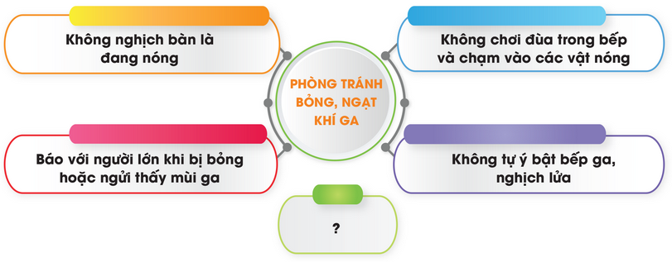  - GV mời 1-2 HS đọc nội dung ghi chú  - GV đặt câu hỏi: Em cùng bạn thảo luận cách phòng tránh tại nạn bỏng, ngạt khí ga trong gia đình.  - GV chia nhóm đôi thảo luận, mời một số HS đại diện các nhóm rả lời. Các HS khác lắng nghe, nhận xét, bổ sung.  - GV nhận xét, chốt kiến thức về cách phòng tránh tình huống mất an toàn với đồ dùng có nhiệt độ cao, khí ga,..(Ví dụ: Không chơi tròn bếp; không tự ý bật bếp ga, nghịch lửa; ...). | - Cả lớp quan sát hình.  - 1-2 HS đọc nội dung ghi chú.  - HS chia nhóm thảo luận.  - Đại diện một số nhóm trả lời theo ý kiến bản thân.  - Các HS khác nhận xét, bổ sung.  - Cả lớp lắng nghe.
4p | 3. Hoạt động nối tiếp:
 | - GV tổ chức cho HS thực hiện vẽ tranh hoặc viết vào sổ tay các cách phòng tránh được một số tình huống không an toàn cho người từ các đồ dùng sắc nhọn, dễ vỡ và các đồ dùng có nhiệt độ cao, khí ga.biết đến trong tiết học.  - GV mời một số HS chia sẻ sản phẩm.  - GV gọi các bạn lắng nghe, nhận xét.  - GV đánh giá, nhận xét.  - Nhận xét sau tiết dạy, dặn dò về nhà. | - HS thực hiện.  - Một số HS chia sẻ sản phẩm của mình.  - HS khác nhận xét, bổ sung.  - HS lắng nghe, rút kinh nghiệm
IV. ĐIỀU CHỈNH SAU BÀI DẠY
....................................................................................................................................
....................................................................................................................................
....................................................................................................................................

